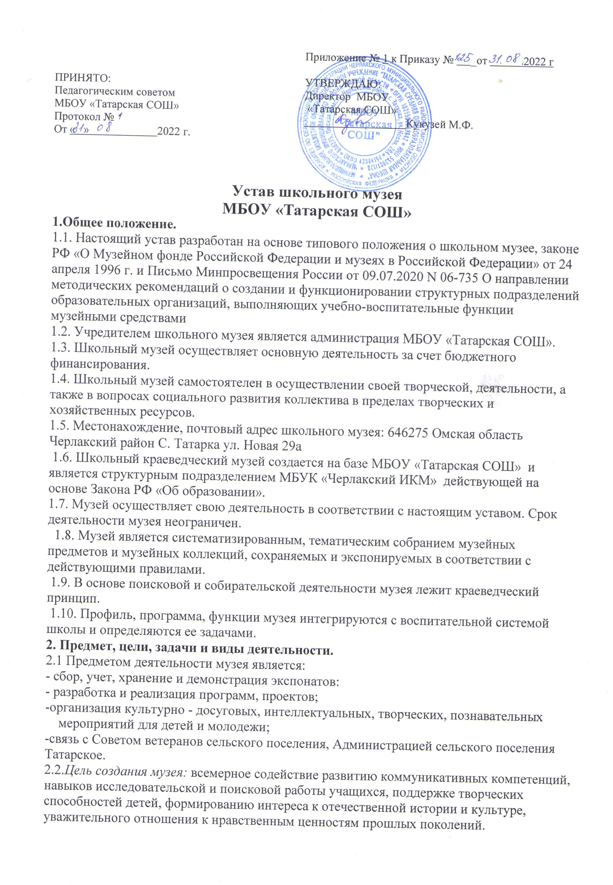

2.3. Цель музейной деятельности: формирование и развитие у подрастающего поколения гражданского сознания, активной жизненной позиции, гордости за свое Отечество, школу, семью, т.е. чувства сопричастности к прошлому и настоящему малой Родины.
2.4. Роль музея: музей должен стать одним из воспитательных центров открытого образовательного пространства, координатором патриотического воспитания, связующей нитью между школой и другими общественными организациями.
2.5.Задачи школьного музея:
-участие в реализации регионального компонента в образовании;
-развитие интереса к истории села, района, области через поисковую и краеведческую деятельность;
-воспитание патриотического сознания школьников;
-повышение социальной компетенции детей, подростков, молодежи;
-формирование гражданской позиции;
-формирование ценностного отношения к себе, семье, школе, селу, обществу;
-организация досуга школьников;
-организация активной экскурсионно – массовой работы с учащимися и населением.
3. Основные принципы организации и деятельности музея.
3.1. Организация музея строится на принципах:
- историзма. Этот принцип предполагает соблюдения трех важнейших условий: рассмотрение предметов и явлений в их взаимосвязи, оценка явлений и предметов с точки зрения их места в общеисторическом, цивилизационном процессе, изучение истории в свете современности;
- приоритета общечеловеческих ценностей, интересов детей и молодежи;
- неприятия социальной, классовой, национальной, идейной, религиозной вражды и неприязни;
- гуманизма, милосердия;
- патриотизма и интернационализма.
3.2. Принципы работы музея:
- систематическая связь с уроками, со всем учебно-воспитательным процессом;
- проведение научного и учебно-исследовательского поиска, включающего в себя краеведение как базу развития и деятельности школьного музея;
- использование в учебно-воспитательном процессе разнообразных приемов и форм учебной и внеурочной работы музейных уроков, школьных лекций, семинаров, научно – практических конференций, поисковой и проектной деятельности;
- опора музейной деятельности на предметные кружки, факультативы, элективные курсы, внеурочной работе Центра «Точка роста»;
- самостоятельность, творческая инициатива учащихся, выступающая важнейшим фактором создания и жизни музея;
- помощь руководителю музея, Совету музея со стороны учительского коллектива, ветеранов педагогического труда;
- связь с общественностью, с ветеранами войны и труда, ветеранами локальных войн, ветеранами педагогического труда;
- обеспечение единства познавательного и эмоционального начал в содержании экспозиций, проведении экскурсий, во всей деятельности музея;
- строгий учет, правильное хранение и экспонирование материалов.
4. Организация музея.
4.1. Создание школьного музея является результатом целенаправленной творческой поисково-исследовательской и собирательной работы школьников и взрослого населения сёл Татарского поселения и возможно при наличии:
- актива учащихся, способного осуществлять поисковую, фондовую, экспозиционную, культурно-просветительскую работу;
- руководителя – педагога и при условии активного участия в этой работе педагогического коллектива;
- собранной и зарегистрированной в инвентарной книге коллекции музейных предметов, дающей возможность создать музей определенного профиля;
- экспозиций, отвечающих по содержанию и оформлению современным требованиям;
- помещения и оборудования, обеспечивающих сохранность музейных предметов и условия для их показа;
4.2. Профиль школьного музея определяется педагогической целесообразностью и характером имеющихся коллекций.
4.3. Вопрос об открытии школьного музея решается педагогическим советом, ученическим советом и оформляется приказом директора школы.

5. Функции музея.
5.1. Осуществление музейными средствами деятельности по воспитанию, обучению, развитию, социализации школьников.
5.2. Развитие детского самоуправления.
5.3. Документирование истории, культуры школы, села, ее развития путем выявления, сбора, изучения и хранения музейных предметов.
6. Структура, компетенция и порядок образования органов управления музея.
6.1. Руководящим органом является Совет музея. Педагогическое руководство работой актива осуществляет руководитель музея, назначенный приказом директора школы.
6.2. К компетенции Совета музея относятся следующие вопросы:
- обеспечение достижения целей и выполнения задач, в интересах которых создан музей;
- определение приоритетных направлений деятельности музея;
- строгий учет фондов в инвентарной книге, обеспечение сохранности музейных предметов;
- создание и обновление экспозиций, выставок.
6.3. Заседания Совета музея проводятся не реже одного раза в месяц. Заседание считается правомочным, если в его работе принимает участие более половины членов Совета музея. Решение заседания принимается единогласно или большинством голосов присутствующих на собрании. В промежутках между заседаниями Совет музея выполняет повседневные обязанности. Членами Совета музея могут быть учащиеся, достигшие возраста 12 лет.
6.4. Члены Совета музея имеют право:
- участвовать во всех мероприятиях Совета музея;
- выражать и отстаивать интересы музея;
- выносить на рассмотрение Совета музея предложения по развитию музея.
6.5. Члены Совета обязаны:
- строить свою деятельность в соответствии с целями музея;
- пропагандировать деятельность музея в соответствии с его целями;
- информировать Совет старшеклассников и Совет школы, директора школы о проводимых в музее делах;
- готовить экскурсоводов, лекторов.
7. Учет и обеспечение охраны фондов.
7.1. Весь собранный материал составляет фонд музея и учитывается в инвентарной книге, заверенной директором школы.
7.2. Ответственность за организацию и сохранность фондов музея несет руководитель музея и директор школы.
7.3. В случае прекращения деятельности музея все подлинные материалы должны быть возвращены дарителям или переданы в государственный музей.
8. Порядок внесения изменений в устав.
8.1. Изменения и дополнения в Устав школьного музея вносятся общим собранием педагогического коллектива по согласованию с руководителем образовательного учреждения.
9. Реорганизация и ликвидация музея.
9.1. Вопрос о реорганизации (ликвидации) музея, а так же о судьбе его коллекции решается учредителем по согласованию с вышестоящим органом управления образованием. Для передачи фондов школьного музея в государственный или общественный музей создается специальная музейная комиссия.

